Viernes, 07 de Noviembre de 2008

SISTEMA SIETE ES EL QUE MAS FACTURO EN ABRIL DE ESTE AÑO

Itaipú pagó G. 6.000 millones a medios en mes electoral
Unas 16 veces más que en enero pagó Itaipú a los medios de comunicación en abril, mes de elecciones generales. De haber pagado inicialmente unos G. 380 millones, se disparó a unos G. 6.000 millones solamente en el mes en el cual se puso toda la carne en el asador para apostar a la permanencia del Partido Colorado. Todos los pagos que usualmente hacía Itaipú a medios de comunicación y periodistas –en el rubro radios, TV y prensa escrita– subieron escandalosamente en abril último. Las radios fueron las más beneficiadas.


Ramón Romero Roa estaba al frente de Itaipú en abril último.
Mientras en enero se había pagado apenas un total de G. 379.263.120, esa misma cifra terminó abultándose y convertida en G. 5.989.551.020 pagados en abril último.
SISTEMA SIETE, PRIMER LUGAR
Los pagos se dispararon en todos los rubros: radio, televisión, prensa escrita, facturas de la publicitaria Sistema Siete y la ‘prensa especial’. De todos los pagos realizados en el mes de abril, el más grande de todos fue el correspondiente a Sistema Siete, que facturó unos G. 2.070 millones.
RADIOS, SEGUNDO LUGAR
A Sistema Siete –y en orden de importancia– le siguieron los pagos realizados a las radios, que subieron de G. 91 millones en enero a G. 1.420.350.000 en abril, es decir, facturaron unas 16 veces más. Las emisoras y sus programas –y algunos conductores– aparecen como las “niñas mimadas” en los pagos realizados por la entidad binacional en todo el 2007 y hasta agosto del 2008.
PRENSA ESPECIAL, TERCER LUGAR
En tercer lugar, tras Sistema Siete y las radios, aparece la “prensa especial”, que cobraba por supuestas “divulgaciones institucionales”, que se desconoce a ciencia cierta cuál era el concepto porque no especificaban ni medios ni contenidos. Esta prensa ‘especial’ facturó en enero último G. 1.030.500.000, unas cuatro veces más de lo que había percibido en enero, donde apenas había facturado unos G. 231 millones.
Entre los más favorecidos en esta clasificación figuran David Alvarez Vormann, María Rocío Villalba, Andrea Andino. A nivel periodistas y medios figura la periodista Bibiana Landó con radio Asunción, propiedad de la familia de la ex senadora Adriana Fernández. Según registros obrantes en Itaipú, las facturaciones que se hicieron figurar a nombre de la señora Landó trepan a unos G. 1.513 millones de guaraníes desde mediados del 2006 hasta el 2008. Las cifras incluyen un programa televisivo en la Red Guaraní.

Víctor Bernal inició los desembolsos a la prensa.
CANALES DE TELEVISIÓN, CUARTO LUGAR
En cuarto lugar del ranking de pagos realizados en el mes de abril aparecen los canales de televisión, que también subieron en un 100% su facturación; de cero dinero percibido en enero, en abril treparon a G. 899.250.000. Algunas de las facturas por programa individual treparon a G. 90.000.000 y, sumado el conjunto, algunos pasaron con facilidad los G. 200.000.000.
PRENSA ESCRITA, QUINTO LUGAR
La prensa escrita también se “destapó” en abril: de unos G. 57.263.120 facturados en enero de este año, pasaron a percibir en abril unos G. 569.661.520, es decir, unas 10 veces más de lo facturado a principios de año. El total de los G. 65.000 millones pagados a medios de comunicación y a Sistema Siete en 20 meses no incluyen otros pagos publicitarios hechos por Itaipú.
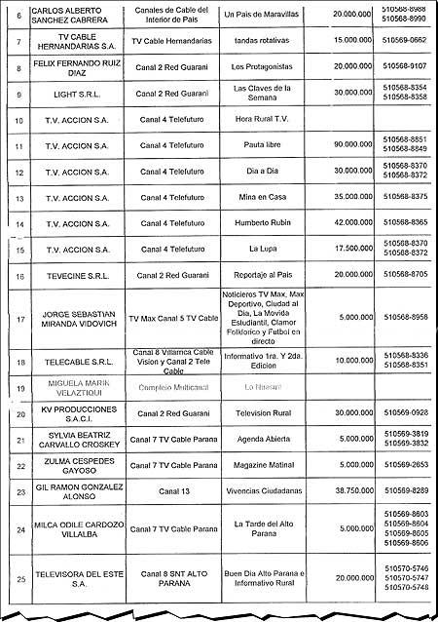
Click para agrandar
Algunos canales superaban los G. 200 millones mensuales. Estas facturaciones no incluyen transmisiones del mundial de fútbol, que cotizaron en G. 1.600 millones.

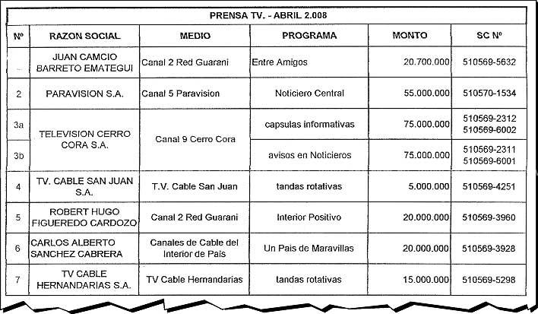
Click para agrandar
Avisos en noticieros o cápsulas informativas, tandas rotativas y programas folklóricos de canales de televisión recibieron un fuerte apoyo de la entidad binacional Itaipú.

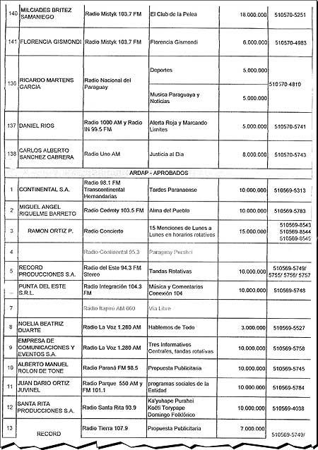
Click para agrandar
No se visualizan parámetros que expliquen por qué algunos programas recibían tanto apoyo económico, con cifras de hasta tres veces más que los recibidos por otros programas de radio de mayor impacto y alcance.

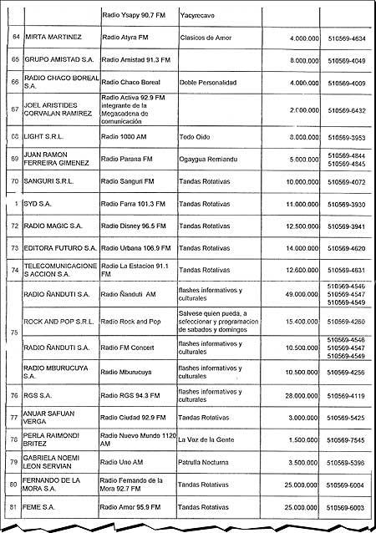
Click para agrandar
Por un mismo servicio los precios llegaban a variar en hasta 3 ó 4 veces más el promedio que se pagaba a unos medios a diferencia de otros. Algunos recibían notorio apoyo.

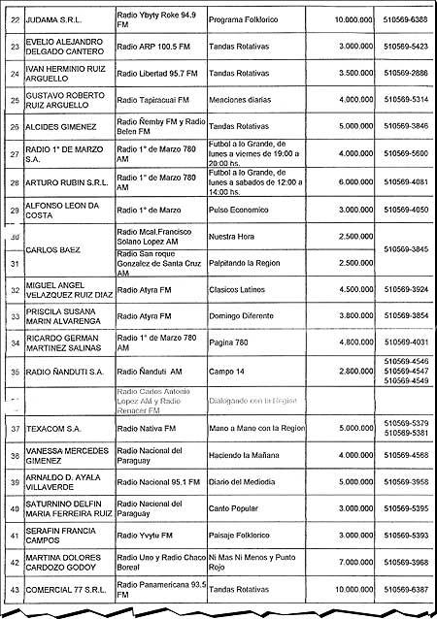
Click para agrandar
No se evidencian parámetros o categorías que hayan usado para pagar. Da la impresión de que daba igual un programa de alto rating como otros de cero llegada al público.

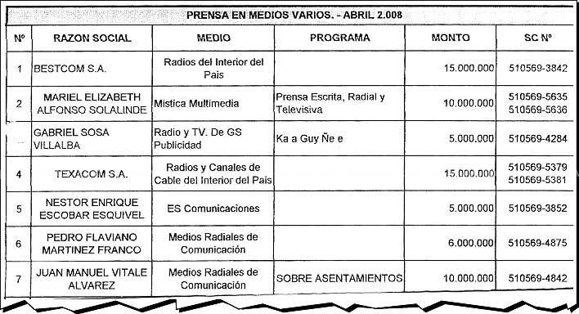
Click para agrandar
Mariel Alfonso Solalinde facturaba, igual que algunas de sus herma- nas, sin prisa ni pausa. Es la cuña- da del dueño de Sistema Siete.

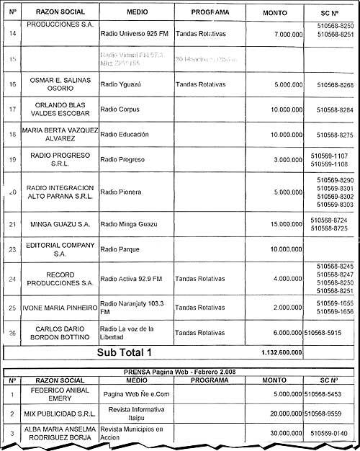
Click para agrandar
Mix Publicidad aparece repetidamente con una revista informativa de Itaipú. La entidad tenía una oficina de prensa.
mabel@abc.com.py

Mabel Rehnfeldt
Viernes 10 octubre 2008

VARIOS COBRABAN EN AMBAS ENTIDADES

Itaipú y Yacyretá con pagos impresionantes a la prensa
Decenas de millones de dólares pagaron Itaipú y Yacyretá a algunos medios y periodistas. Sugestivos pagos a medios de poco alcance o cifras fuera del promedio del mercado sugieren un peligroso paseo por la muralla que divide la publicidad real del soborno. Mateo Balmelli y Carlos Cardozo tienen ahora el gran desafío de rediseñar la política comunicacional de las entidades.

+ Temas relacionados

Invertir al servicio de todo el país las decenas de millones de dólares que pagaban las hidroeléctricas a periodistas y medios de prensa será uno de los más grandes desafíos de los directores de Itaipú y Yacyretá que ya tienen acuerdo constitucional. Carlos Mateo Balmelli (director paraguayo de Itaipú) y el Ing. Carlos Cardozo (director paraguayo de Yacyretá) en sintonía con los nuevos tiempos deberán evitar que las publicidades se conviertan en pagos solapados de favores, atenten contra la libre competencia de los medios y perviertan el trabajo periodístico.
Hay un gran porcentaje de medios de comunicación y periodistas que cobraron sumas acordes al mercado y en forma institucional. Otros casos son harto sugestivos.
La cifra más baja hallada en los documentos es de G. 1 millón mensual en una radio Itakaru hasta G. 330.000.000 mensuales por avisos en suplementos impresos.
LO QUE APARECE
Aparecen periodistas que cobraban por servicios sin poseer ningún medio o espacio que vender. Hemos hallado también que un mismo periodista cobraba por “avisos institucionales” sin especificar medio alguno.
Se visualizan también cobros en dólares, altos precios por publicaciones de página completa en medios impresos y hasta hay supermercados que cobraron plata por poner informaciones en las pantallas de sus locales.
Varias de las personas que están en el listado de “propuestas del 2007 y 2008” aparecen presuntamente apadrinadas por gente que va desde el DGP (Director General Paraguayo), pasando por el nombre de Víctor Bernal y hasta consejeros como el caso de Aníbal Saucedo, o políticos como el caso del ex diputado Julio Colmán.
POCO ALCANCE
Las incoherencias en los pagos de ambas binacionales son llamativas. Hay medios que no tenían alcance pero que facturaban hasta 10 veces más que medios de alcance nacional. Se visualizan también medios de alcance nacional que incorporan lenguajes audiovisuales y escritos, y percibían inclusive menos que radios de alcances limitados.
Hay casos en los cuales un solo periodista facturaba más que su medio de comunicación. Y facturaba no solamente por un medio en el que estuviera, sino por todos aquellos donde tuviera un espacio.
Y hay periodistas que facturaban por un solo programa más de lo que facturaban los dueños de sus propias empresas de comunicación.
ITAIPÚ, ¿MÁS QUE YACYRETÁ?
Hay periodistas que aparecen facturando en una sola binacional. Hay periodistas que facturaban en las dos binacionales, al mismo tiempo y con altas cifras.
Itaipú destinaba más dinero y en facturas más altas que Yacyretá a estos pagos “publicitarios”.
Lo llamativo es que la “clientela” de ambas binacionales era casi la misma, con algunas leves diferencias. Mismos medios, mismos programas, mismos periodistas, varios de ellos usualmente en cobertura de temas políticos o energéticos.
INCOMPLETA
En el caso del listado de Yacyretá hemos hallado pagos por actividades que no se enmarcaron precisamente en el rubro publicitario, pero que fueron cargados a esta cuenta.
En el caso de Itaipú, hacemos la salvedad de que en la lista de medios y periodistas que facturaron por servicios prestados en Itaipú en los años 2007 y 2008 constatamos que faltan unas 18 páginas, por lo que asumimos que el listado es incompleto y aún no sueltan el total de la lista. Además, en varios casos se habla de propuestas, las que pudieron no haberse ejecutado ni pagado.
Debido a la impresionante cantidad de medios de comunicación y nombres en los listados de ambas binacionales, es materialmente imposible acceder a las versiones de cada uno de los afectados, por lo cual nos ponemos a disposición para quienes consideren que amerita rectificación de los documentos que irán saliendo.
ITAIPU
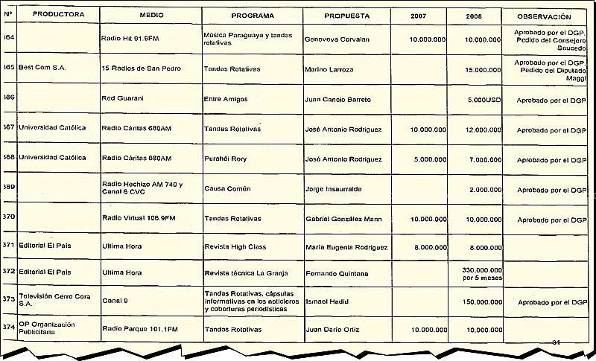
Click para agrandar
“Aprobado por el DGP” o “pedido del Consejero Saucedo” o “pedido del diputado Maggi” son algunas de las lacónicas acotaciones que acompañan varios de los documentos que hicieron llegar a nuestro diario.

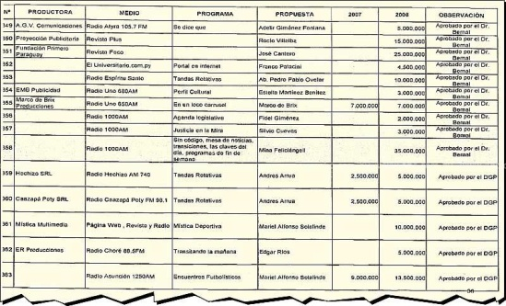
Click para agrandar
“Aprobado por el Dr. Bernal” o “aprobado por el DGP (Director General Paraguayo)”, dicen algunos de los facsímiles. Faltan 18 hojas en el listado que hicieron llegar, por lo que asumimos un listado incompleto de medios y periodistas.

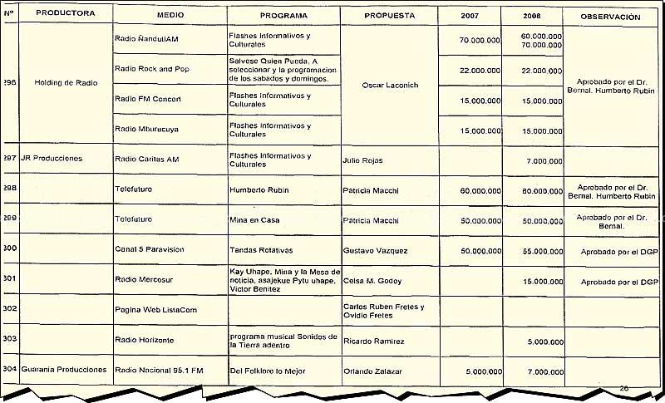
Click para agrandar
“Programa musical ‘Sonidos de la Tierra Adentro’” es el programa que figura bajo el nombre de Ricardo Ramírez, quien era asesor de prensa de Mateo en Itaipú.
YACYRETA
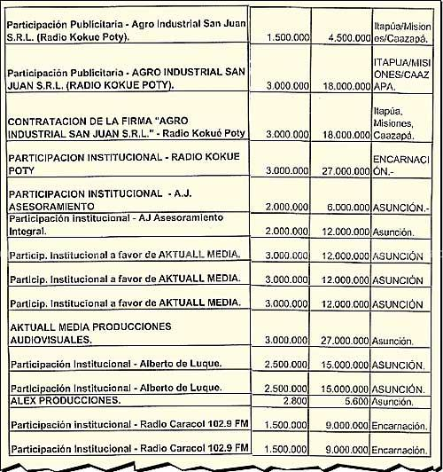
Click para agrandar
Una gran variedad de nombres de fantasía esconden en realidad periodistas y/o dueños de medios de comunicación que facturaban a las hidroeléctricas.

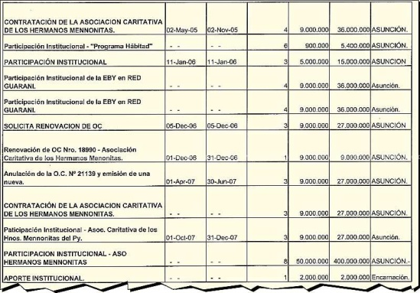
Click para agrandar
¿Facturas de entes sin fines de lucro para cobrar elevadas publicidades en medios de comunicación? Igual fenómeno se percibe en algunas radios comunitarias que facturaron altas sumas en publicidad.

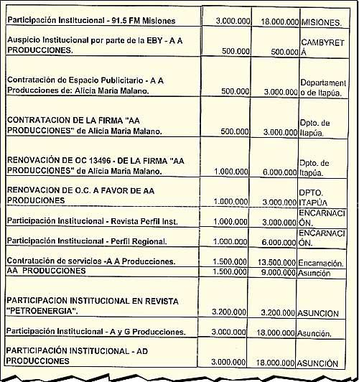
Click para agrandar
Sorprendente es la cantidad de periodistas y medios de comunicación de Ayolas, Cambyretá, Encarnación y zonas de Misiones que facturaron en gran número a Yacyretá.

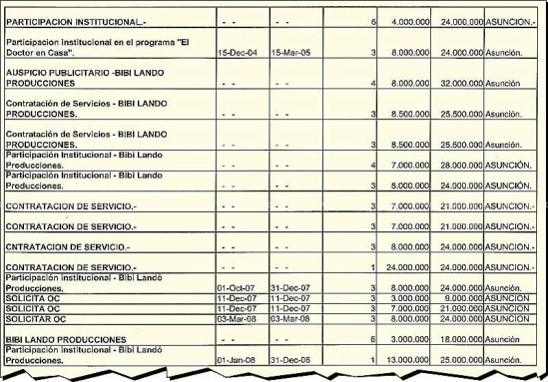
Click para agrandar
Algunos nombres se repiten en ambas binacionales, con todos sus programas, en varios medios y con cifras que están muy alejadas del promedio del mercado de las tortas publicitarias.

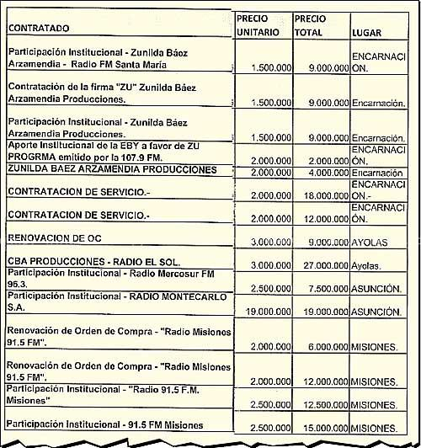
Click para agrandar
Más medios y periodistas de la zona de Itapúa y Misiones que confirman que a todos tenían bien contentos.

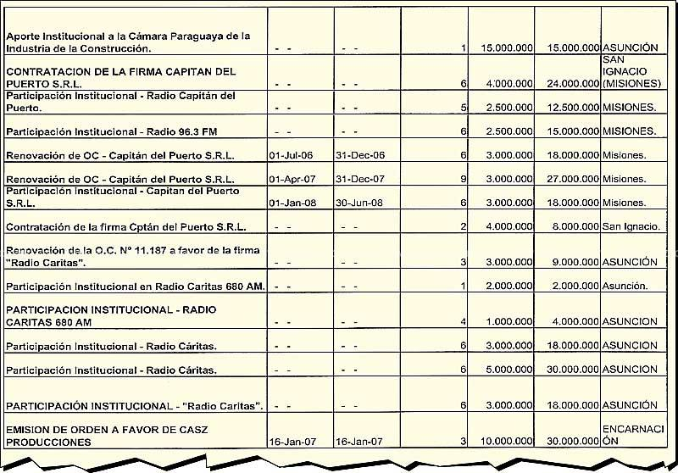
Click para agrandar
Misiones e Itapúa aparecen con infinidad de medios de comunicación que cobraban sumas a Yacyretá por trabajos de publicidad o de divulgación. No se observa ningún patrón que pudiera ser una constante en los montos pagados.
mabel@abc.com.py
lunes 27 de octubre publicado por luis bareiro
Mabel Rehnfeldt 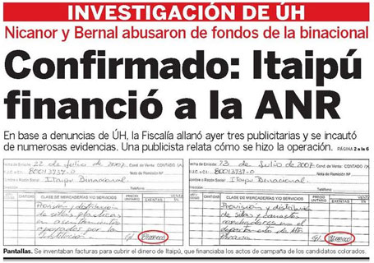
Domingo|26|OCTUBRE|2008
EMAIL: lbareiro@uhora.com.py
***
Un presentador de televisión calificó de estupidez la publicación en los diarios de la nómina de periodistas que en algún momento solicitaron y obtuvieron publicidad de Itaipú.
Conviene recordar que esos periodistas son los que se quedaban con un porcentaje de lo que Itaipú pagaba por avisos en radio y televisión; como hace cualquier vendedor de publicidad.
La única diferencia radica en que estos colegas además de comisionistas de Itaipú eran periodistas, lo que significa que, eventualmente, debían entrevistar a los mismos administradores que autorizaban el pago de sus comisiones.
Una semanas después de aquel episodio, cuando Última Hora publicó pruebas de que Itaipú financió parte de la campaña colorada, el mismo presentador de televisión comentó el titular del diario con una ironía. "Descubrieron la pólvora", dijo.
El hombre dio por sentado que todos sabíamos que Itaipú financiaba las campañas electorales coloradas.
Eso incluye, por supuesto, a los periodistas que solicitaron y obtuvieron publicidad de Itaipú.
Quiere decir que, para este popular presentador de noticias y animador de eventos, aquellos periodistas comisionistas de Itaipú sabían que los administradores de la entidad estaban desviando dinero público para financiar una campaña que les permitiera seguir administrando dinero público.
O sea, ellos sabían o sospechaban que quienes les pagaban sus comisiones se estaban robando dinero público, el mismo dinero con el que pagaban sus comisiones.
Era una situación compleja, una situación casi de complicidad que para nuestro presentador de televisión y miembro de la farándula constituye una estupidez.
O mejor, para él, hacer pública esa situación es una estupidez.
No es lo que está pensando. Ese presentador aclaró que no forma parte de los que negociaron publicidad con la binacional.
Y es verdad; el hombre no figura en las listas conocidas de beneficiarios.
A él solo le molesta que se publique la lista, que se identifique a los beneficiarios.
Esa es la estupidez. Según sus propias palabras; "una exageración", "una maldad innecesaria".
Creo que su actitud tiene una explicación simple. Entre los beneficiarios que figuran en la lista hay dueños de medios, periodistas influyentes, amigos y compañeros de trabajo. Gente con la que nuestro presentador de noticias debe lidiar todos los días y con la que prefiere llevarse bien.
Publicar sus nombres es ganarse su enemistad, su malquerencia, su enojo. Es crear una situación molesta, engorrosa y absolutamente evitable.
Basta con no publicar. O con callarse.
Es lo que hace gente como nuestro presentador de noticias. Es una forma cómoda de relacionarse con el mundo. Un estilo pacífico de comunicación.
El hombre no se mete en entuertos, nunca se metió, pero tampoco jode a quienes sí lo hicieron. Por eso le quieren todos. Por eso es un hombre popular. Un buen tipo y punto.
Bien por él.
El problema es que alguien tiene que hacer el papel de malo, el trabajo sucio. Alguien tiene que acusar a los que se metieron en el entuerto. Alguien tiene que asumir que las cosas que se hacían no eran correctas. Es más, que eran ilegales.
Alguien tiene que alborotar el gallinero. Alguien tiene que patear el avispero.
Alguien tiene que pararse en el colectivo y gritarle al chofer porque con esa velocidad se estrellará y nos matará a todos.
Alguien tiene que hablar.
Y bancarse después la cara larga de los colegas, los amigos y los dueños de medios.
Y sí, ese alguien no puede ser querido por todos. No ganará los concursos de popularidad de los medios de la farándula, no publicarán las fotos de sus vacaciones, no será la más sexy ni el más apuesto.
Porque al resto del pasaje le molesta que ese alguien haga kilombo en el colectivo.
Porque las gallinas quieren dormir tranquilas en el gallinero, no importa que las de más arriba defequen en las de más abajo.
Por eso el país sigue siendo un gallinero, por eso el colectivero conduce como quiere.
Por suerte, por cada cien "buenos tipos" hay uno o una que se anima a ser de malo. Por suerte, por cada cien fiscales cagones hay una Rocío Vallejo y por cada cien Marios hay una Mabel.

PERIODISMO ITAIPUTIZADO
Publicado por: Andrés Colmán Gutiérrez | Sábado 11 Octubre 2008 | 10:10Hs.

Cartas desde el Este
Sábado|11|OCTUBRE|2008
andres@uhora.com.py
"¿Qué tiene de malo que Itaipú y Yacyretá les paguen a los medios y a los periodistas por hacer publicidad en sus espacios?", pregunta Miriam, alumna de periodismo, vía correo electrónico. Ella está preocupada porque Última Hora y ABC vienen publicando las listas (todavía incompletas) de comunicadores y empresas que durante el gobierno de Nicanor Duarte Frutos recibieron decenas de millones de dólares por pautas publicitarias desde las dos entidades binacionales. Piensa que en la divulgación hay "cierta maldad" e intención de "quemar" a algunos colegas.
Quiero ser lo más didáctico posible en las respuestas:
1. Itaipú y Yacyretá no tienen ninguna necesidad de hacer publicidad. Las dos entidades ofrecen un producto (la energía eléctrica), que ya tiene un mercado cautivo y no requiere promoción comercial como las bebidas alcohólicas o los cigarrillos. La electricidad se vende sola.
2. No solo derrocharon multimillonarios fondos del dinero del pueblo en campañas que no eran necesarias, sino además otorgaron las pautas publicitarias discrecionalmente, sin transparencia, atentando contra la libre competencia de los medios y distorsionando la función social del periodismo. Radioemisoras con reducido nivel de audiencia, junto a semanarios virtuales o inexistentes páginas web, facturaban diez veces más que un medio de alcance nacional.
3. El generoso reparto de la torta publicitaria tenía dos principales objetivos:
a) Comprar conciencias y acallar (sobornar) a un sector de los periodistas y dueños de medios (¿Por qué será que quienes figuran en la generosa lista nunca dijeron nada del abuso de los fondos sociales para financiar la campaña electoral del nicanorismo, ni de las licitaciones amañadas, ni del escandaloso robo en la Fundación Tesãi?).
b) Obtener a cambio una "buena imagen" de las administraciones y del Gobierno de Nicanor, no como publicidad pagada, sino como menajes disfrazados de noticias (informes preparados por la agencia Sistema Siete que se pasaban en medio de los noticieros de los canales de tevé, o entrevistadores políticos que hablaban maravillas de Itaipú y Yacyretá en mitad de la charla con sus invitados).
4. Hay una grave distorsión ética cuando es un periodista (y no el promotor publicitario de la empresa) el que negocia y cobra personalmente los avisos para el medio, y se guarda las millonarias comisiones. ¿Es periodista o publicista? ¿Qué independencia o espíritu crítico puede tener, cuando le toca cubrir o procesar una noticia en la que está involucrado el mismo funcionario o político que le paga el aviso?
5. Dar a conocer la lista no es "maldad": es deber informativo. Es superar el falso concepto de solidaridad, o de defensa corporativa, que anida en sectores del gremio periodístico. Y habla muy bien de la independencia de Última Hora que algunos colegas mencionados allí pertenezcan incluso al mismo grupo empresarial de comunicación.

